|  |
| --- |
| P8 -Correction exercices  10-13p185  18p 186  35p 191 |

**10 p185**

La chronophotographie B correspond au mouvement du palet. Ce dernier est soumis à des actions mécaniques qui se compensent (la réaction de la piste et le poids du palet ont meme direction , meme norme mais sont de sens opposé, ΣF = 0 , donc son mouvement est rectiligne et uniforme (ce que traduit la chronophotographie B).

La représentation des forces reste la même lorsque le palet est immobile .

**13p185**

1. Dans cette situation , en appliquant le principe d’inertie :

a. le snowboardeur ne peut pas être soumis à une action mécanique ;  
b. le snowboardeur peut être soumis à des actions mécaniques modélisées par des forces dont la somme est nulle ;

c. le snowboardeur peut être soumis à aucune action mécanique.

2. La situation A représente le mieux la situation , car la somme des forces est nulle.

F1 représente la réaction du sol.

F2 représente le poids du snowboarder.

**18p 186**

1.Si elle n’était soumise à aucune action mécanique, l’ISS poursuivrait un mouvement rectiligne uniforme.

2. a. C’est l’action de la Terre sur l’ISS qui modifie la trajectoire rectiligne que la station tendrait à suivre en l’absence d’action mécanique : la trajectoire du centre de l’ISS est ainsi circulaire.

b.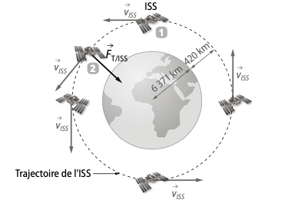

3.a. Le vecteur vitesse de l’ISS change de direction et de sens au cours du temps.

b. La variation du vecteur vitesse est liée à la force modélisant l’action de la Terre sur l’ISS. ( on verra l’an prochain que la variation du vecteur vitesse est dans la même direction que la somme des forces exterieures) .

**35 p 191**

1. a. À t = 50 s, la vitesse maximale vmax est atteinte : v max = 375 m · s–1.  
b. À t = 20 s, la vitesse est v = 200 m · s–1.  
c. Entre t=0s et t=20s, la variation de la vitesse est de 200m·s–1, soit une augmentation de la vitesse de 10 m · s–1 chaque seconde.

Entre t = 20 s et t = 50 s, cette augmentation diminue : ∆v = 175 m · s–1, soit une augmentation d’environ 6 m · s–1 chaque seconde.

2. Mouvement A → instant t3 .

Mouvement B → instant t1 .

Mouvement C → instant t2 .

3. a. Schéma 1 → instant t3 .  
Schéma 2 → instant t1 .  
Schéma 3 → instant t2 .   
b. Schéma 1 : la somme des forces est verticale et orientée vers le haut.  
Schéma 2 : la somme des forces est verticale et orientée vers le bas.  
Schéma 3 : la somme des forces est nulle.

c. Lorsque la somme des forces est verticale et orientée vers le bas (schéma 2), elle est exercée dans le même sens que le mouvement : le mouvement est accéléré.

Lorsque la somme des forces est verticale et orientée vers le haut (schéma 1), elle est exercée dans le sens opposé au mouvement : le mouvement est ralenti.

Lorsque la somme des forces est nulle (schéma 3), le mouvement est rectiligne uniforme. Ce qui est en accord avec la réponse donnée en 2.